|  |  |  |  |
| --- | --- | --- | --- |
| TRANSPORDIAMET |  |  |  |

|  |  |  |  |
| --- | --- | --- | --- |
| **Liiklusmärgi (-märkide) paigalduse loa taotlus** |  |  |  |

***(edaspidi – märk)***

|  |  |  |  |
| --- | --- | --- | --- |
| Paigaldusloa taotleja ja omanik: | Toomas Veskus | +372 5172222 | Onninen AS |
|  | (nimi) | (telefon) | (ettevõte) |
|  | 10180761 | Info.estonia@onninen.com |  |
|  | (registrikood) | (e-posti aadress) |  |

|  |  |  |
| --- | --- | --- |
| Liiklusmärgi või -märkide nimi ja number: | Liiklusmärgi või –märkide asukoha kirjeldus (tee nimi, nr ja kilomeeter ning võimalusel x ja y koordinaadid): | Liiklusmärgi või –märkidega edastatav informatsioon (tekstilise viida puhul tekst), eesmärk ja kirjeldus (nt suunaviida puhul sihtpunkti asukoht): |
| Liiklusmärk 636, suunaviit | 11112 Lagedi-Jüri tee (Tehase tee) kinnistu.  Tehase tee ja Kalmari tee ristmik, Lagedi, Rae Vald, Harjumaa.  XY: 6584930.25, 552682.95 | Tekst suunaviidal „AS ONNINEN“.  Eesmärk näidata ära õige pöördekoht AS Onninen logistikakeskusesse jõudmiseks, mis alates käesoleva aasta septembrist asub aadressil Kalmari tee 8, Lagedi. |
|  |  |  |
|  |  |  |
|  |  |  |

|  |  |  |
| --- | --- | --- |
| Kuupäev ja allkiri |  |  |

Lisa 1: (Võimalusel) Asukoha skeem ja liiklusmärgi või –märkide kujundus.

Asukoha skeem (suunaviida asukoht märgitud punasega):

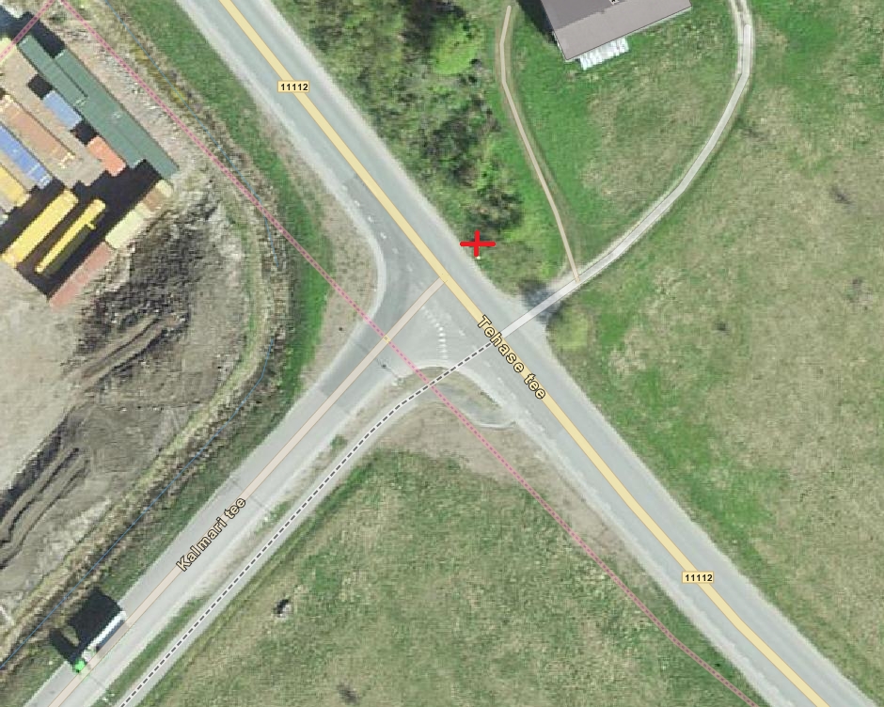

Märgi kujundus:

Olemasolev viit, kuhu suunaviit lisatakse:  
